**Управление образования**

**Муниципальное бюджетное дошкольное образовательное учреждение**

**«Центр развития ребенка- Детский сад №8» г. Избербаш**

**ОГРН – 1070548000742 ИНН-0548113610**

**368500, РД. г.Избербаш, ул М.Гаджиева 84 «А» тел.(8-87245)2-69-36**

**Е-mail:**[**izb.mkdou8@yandex.ru**](mailto:izb.mkdou8@yandex.ru)

**___________________________________________________________________________**

**Конкурсный материал на республиканский профессиональный конкурс**

**педагогов дошкольного образования**

**«Воспитатель года-2020г».**



**Конкурсное задание**

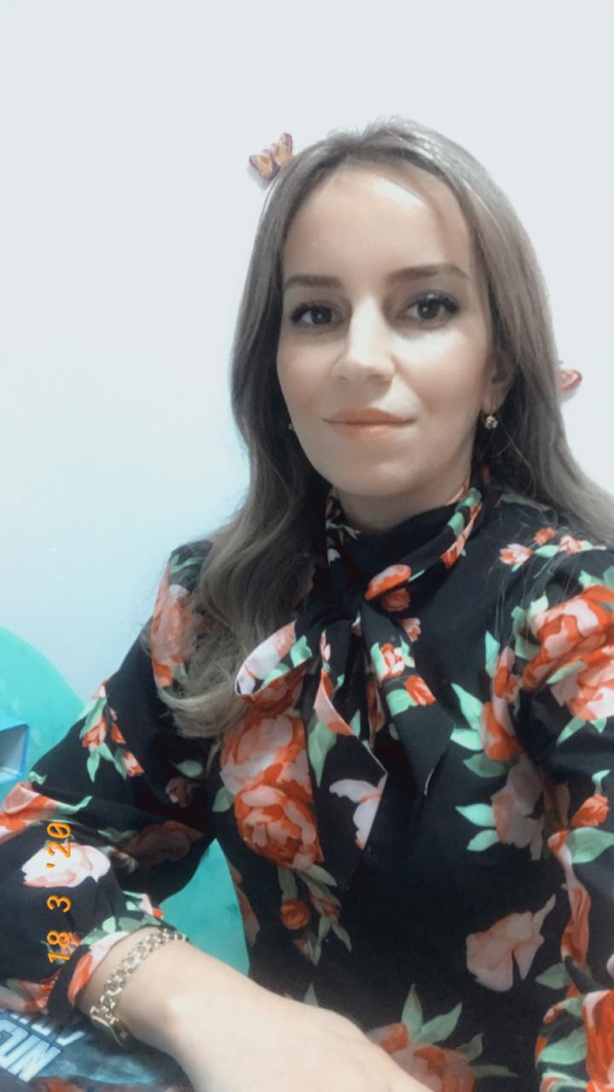

**Подготовила:**

**Педагог-психолог 1 категории**

**Сулейманова Мариян Рамазановна**

**Тел:89679370667**

**г.Избербаш-2020г.**

Я, Сулейманова Мариян Рамазановна, педагог - психолог 1 категории МБДОУ

«Центр развития ребенка - Детский сад №8». Общий педагогический стаж -12 лет.

Я родилась в семье интеллигенции и простых служащих. Отец историк с высшим образованием преподавал в педагогическом институте, мама работала в аэропорту. Именно отец как педагог повлиял на выбор моей профессии. В 2002г я поступила на исторический факультет в пединститут. Обретя профессию историка, я поступила на курсы и получила дополнительное образование по специальности педагог психолог. Моё кредо «Быть педагогом- это значит быть творцом, фантазёром, воспитателем детских душ и не расставаться с детством никогда!

Моя профессия направлена на то, чтобы помогать всем - и взрослым, и детям, разрешать конфликтные ситуации, справляться с негативными эмоциями, разбираться в различных причинах плохого поведения.

Моя задача - охрана и укрепление психологического здоровья детей, стараться предотвратить и преодолеть трудности, которые возникают у дошкольников, создавать соответствующие психологические условия для того, чтобы дошкольники успешно усвоили все образовательные области.

Мои основные направления:

- психологическое просвещение, профилактика, диагностика и коррекционная работа.

Помогаю воспитателям и родителям по вопросам адаптации ребенка, который попадает в наш детский сад в первый раз.

**Методики, которые я применяю в работе:**

1.Сказкотерапия.

2.Песочная терапия.

3.Арт-терапия**.**

Провожу большое количество мастер-классов такие как: (с детьми)

«Рисование на морских камнях», "Изготовление кукольного театра из дисков", " Изготовление ёлочных игрушек из солёного теста", «Изготовление браслетиков для девочек из бусин с буквами» и многие другие. Провожу с детьми различные акции такая как, «Подари цветок победы» посвящённая 75 победы в ВОВ. Провожу занятие в группах, с подгруппой и индивидуально. В своей работе с детьми уделяю большое внимание Особенным и одарённым детям.

Немало важную роль в моей работе занимает предметно-пространственная среда. Я стараюсь чтобы предметно-пространственная среда моего кабинета соответствовала возрастным возможностям детей и имела соответствующий материал, который обеспечивает, эмоциональное, психическое, физическое развитие. (Правильная организация предметно-развивающей среды это одно из важных условий воспитательно-образовательной работы в условиях ФГОС). Я принимаю активное участие в проводимых метод. объединениях педагогов-психологов по городу Избербаш. Я провожу консультации, семинары, мастер-классы, тренинги как в саду, так и на городском уровне с родителями и педагогами на различные интересующие их темы, участвую в родительских собраниях, (цель которого является установление и развитие отношений партнерства и сотрудничества родителя с ребенком, улучшение понимания родителями собственного ребенка, особенностей и закономерностей его развития.) Я много работаю над своим самообразованием, где в содержание моей работы входит изучение различной методической литературы, посещение семинаров и тренингов как в республике, так и за её пределами, изготовление дидактического материала, создание картотек, ознакомление с различными методами и приемами в своей работе.

Наряду со своей педагогической деятельностью, активно участвую в общественной жизни детсада и города. Я являюсь членом профсоюзного комитета, принимаю активное участие в жизни города - субботниках, выборах. Принимала участие в городских и республиканских конкурсах, заняла 2 место на республиканском конкурсе «Лучший педагог-психолог года-2018», 3 место на муниципальном этапе конкурса «Воспитатель года- 2018».

Работники ДИРО и министерства образования дали положительную оценку оснащению и оформлению моего кабинета.

Часто приходится проявлять свое актерское мастерство, (играть различные роли на утренниках, в театральных постановках детского сада. Активно учувствую в городских мероприятиях по подготовке дошкольников в городских конкурсах, смотрах, выступлениях.

Для меня хорошими помощниками в работе являются мой наставник – Зам.завед.по ВМР нашего садика Таира Даудовна, сеть интернет.)

Имею дипломы, благодарности за участие в Российских конкурсах и олимпиадах.

Я очень рада в правильном выборе своей профессии. Но всё же самым главным своим достижением в жизни я считаю возможность дать детям частичку тепла своей души, видя их улыбки, успехи и победы, я расту сама. Во всех начинаниях меня поддерживает моя семья - любящий муж, прекрасные дети. В свободное время мы с семьей любим, путешествовать по интересным местам. Я горжусь своей профессией, семьёй, своими детьми и тем, что могу говорить об этом.